Министерство образования Республики Беларусь

Учреждение образования

«Брестский Государственный технический университет»

Кафедра ИИТ

**Лабораторная работа №4**

По дисциплине «Криптографические методы защиты информации»

Тема: «Тестирование чисел на простоту и построение больших простых чисел»

**Выполнил:**

Студент 2 курса

Группы ИИ-23

Макаревич Н.Р.

**Проверил:**

Хацкевич А. С.

Брест 2024

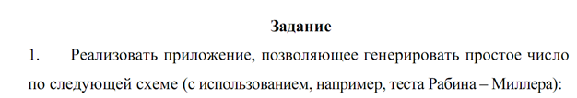





**Ход работы:**

bool checkIfPrime(int n) {

if (n < 2)

return false;

std::vector<int> primeNumbers;

readrimeNumbers(primeNumbers);

for (int i = 0; i < primeNumbers.size(); i++) {

if (n == primeNumbers[i])

return true;

if (n % primeNumbers[i] == 0)

return false;

}

int r = 1;

while (r < n) {

if (findGCD(r, n) != 1)

return false;

if (isPrime(r)) {

int q = findLargestPrimeDivisor(r - 1);

if (q > 4 * sqrt(r)*log2(n) && (int)pow(n, (r - 1) / q) % r == 1)

break;

}

r++;

}

if (r == n)

return false;

if (n - 1 <= 2 * sqrt(r) * log2(n)) {

for (int a = r; a < n; a++)

if (findGCD(a, n) != 1)

return false;

}

else

for (int a = 1; a <= 2 * sqrt(r) * log2(n); a++)

if ((int)pow((3 - a), n) % ((int)pow(3, r) - 1) != (int)pow(3, n) - a)

return false;

return true;

}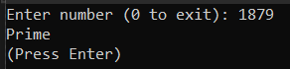 

**Вывод:** в ходе лабораторной работы я освоил алгоритмы проверки числа на простоту.